第二章《海水中的重要元素-钠和氯》教学设计
第一节 钠及其化合物
第一课时 活泼的金属单质一钠
一、教材分析
本节内容是高中化学人教版(2019 版)必修第一册第二章第一节《钠及其化合物》内容，该内容是高中课程的核心内容之一，钠元素是典型的活泼金属元素，也是高中阶段学习的第一种金属元素，同时还是学生系统研究元素及其化合物的起始课。因此，学习本节内容对以后学习其他金属有指导性作用。按照课标要求，本节内容分两个课时完成，同时考虑到本节内容在整个高中化学中的重要性，让学生初步形成“元素及其化合物”学习的基本思维模型，进一步突出本节内容的学习重点，突破进行难点，培养学生的高阶思维能力，本节还设计了两个专题(两课时)。
“活泼的金属单质一钠”为本节内容的第一课时，本课时化学知识相对简单，主要介绍了金属钠的基本物理和化学性质，还深入探讨了钠与氧气、水等常见物质的反应，以及这些反应在日常生活和工业生产中的应用。这有利于减轻学生在高中学习初期的不适应感，有利于复习、巩固和运用第一章所学的氧化还原反应、离子反应等知识，也能为以后卤素及物质结构和元素周期律的学习起承上启下的作用，在高中化学中占有重要位置。这些知识的学习，既可以为前面所学的实验和理论知识补充感性认识的材料又可以让学生感受、体验、理解实验条件的控制以及探究实验的操作过程，初步认识化学科学的研究方法，培养学生的实验观察和逻辑推理能力。
二、教学目标
【化学观念】
- 学生能够掌握钠的物理性质和化学性质，包括钠与氧气、水的反应。
【科学思维】
- 通过实验观察、记录和分析，培养学生科学探究的能力。
【科学探究与实践】
通过对生活中常见变化的分类，初步体会分类法在化学中的应用
【科学态度与责任】
使学生学会用化合价升降的观点及电子转移的观点来理解氧化还原反应。
三、教学重点
重点：钠与水、氧气的反应
四、教学难点
难点：引导学生正确设计实验方案，观察并分析实验现象，归纳总结出相关性质。

五、设计思路
在学习《钠及其化合物》这一章节时，学生已经具备了一定的化学基础知识，如元素周期表、化学键、化学反应类型等。然而，对于金属及其化合物的性质，尤其是实验现象的观察和分析，学生可能还缺乏足够的经验和技巧。此外，由于学生的化学素养和学习能力存在差异，部分学生在理解复杂反应机理、应用化学知识解决实际问题等方面可能存在困难。因此，在教学过程中，教师需要充分考虑学生的实际情况，采用多样化的教学手段和方法，如实验演示、小组讨论、案例分析等，激发学生的学习兴趣和积极性。同时，教师还应注重培养学生的自主学习能力和合作探究精神，鼓励他们在实践中学习和成长。针对学习困难的学生，教师应给予更多的关注和指导，帮助他们克服学习障碍，提高学习效果。
本课时在教材编排上，钠及其氧化物都是沿着物理性质、化学性质、用途的顺序展开，并有效地利用了实验等手段。本课时共安排了2个实验、1个探究，将钠及其氧化物的学习融合在其中，给学生以大量的感性认识，引导学生通过对实验现象的分析,找出规律性的知识，并依据这些规律性知识，进一步对钠及其氧化物的性质作出推断和预测。钠与水的反应，教材将其设计成探究活动，且探究的开放度较大，让学生先尝试从第一章所学习的氧化还原反应的视角进行预测,之后引导学生进行实验探究，对获取的信息进行分析、解释。在这个过程中，观察法对比法、类比法、归纳法等各种科学方法交织运用。这类活动的目的是让学生亲历预测----实验----解释…---得出结论的过程。通过该过程，让学生初步构建金属及其化合物的研究模型，为学生的后续学习打下基础。
本节课的知识承载着培养学生通过实验探究来研究物质性质的一般方法，能够促进学生原有认知的发展，帮助学生加深对氧化还原反应的认识，突出“证据推理与模型认知”素养，同时发展学生“宏观辨识与微观探析”和“科学探究与创新意识”学科核心素养。与旧人教版教材相比，新人教版教材在许多方面做了优化和加深，如:增加了实验安全注意事项，金属钠的熔沸点、密度的具体数据，钠与水反应的实验探究预测等。这意味着本节课的教学内容针对性更强，有利于学生建立研究物质性质的一般模型，更有利于学生核心素养的发展。

六、教学过程
教学环节 | 教师活动 | 设计意图
新课导入  （1min） | 老师：同学们，大家好！今天我们来学习一下钠及其化合物。  生活实例引入  老师：我们一提到钠元素，我们首先想到的是什么呢？  学生：食盐、小苏打（引导联想）、烧碱（互动）  老师：钠在我们日常生活中应用非常广泛，除了常见的食用盐，还有还可用于照明、供氧以及演练金属。  过渡  老师：钠在元素周期表中是不是一种金属，那么同学们在生活中见过金属钠吗？那接下来请同学们带着疑问，跟着老师一起深入了解一下钠元素。 | 用初中所学旧知识以及生活例子激活学生的思维，培养学生学习化学的兴趣。
探究与讨论  （17min） | 实验探究一：钠的物理性质（5min）  老师：首先我们来了解一下钠的物理性质。请同学们带着以下几个问题，去观看下面的实验视频。  （学生观看视频，观察现象，老师指引观察）（视频1min）  老师：好的，我们通过视频，我们可以看到钠保存在哪里啊？  学生A：一个密闭的瓶子里  学生B：钠泡在煤油里  老师：是的，我们可以看到钠保存在煤油中。那除此之外，钠的颜色是不是呈现银白色，它的状态是固体，呈现出金属光泽，质地较软（我们是不是用小刀就可以轻易把钠金属给切开），延展性较强。  深入思考探究：从钠原子结构探究其性质  老师：请同学们观察书本22页这个图。我们可以看到钠切开的表面呈现出了银白色的金属光泽，但同时它侧面这一面却呈现出了暗灰色，这是为什么呢？（给时间思考）  老师：这是由于钠切开后，钠与空气中的氧气接触非常快的形成了一层氧化膜，这导致钠单质无法在空气中长时间的存放，因此我们就要把钠存放在煤油中，达到隔绝空气的目的。  （板书：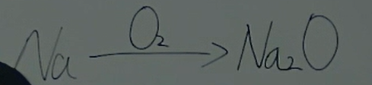 ）  老师：请同学们画一下钠的原子结构示意图，我们来探究一下钠为什么这么容易被氧化。  （学生画原子结构图，老师巡回指导）(0.5-1min)  老师：同学们都画对了吗？我们观察一下钠的原子结构示意图。钠的最外电子层是不是只有一个电子，那它的这一个电子，非常容易丢失，钠失去一个电子是不是生成了正一价的钠。在这个过程中，钠表现出了氧化性还是还原性？  （板书： 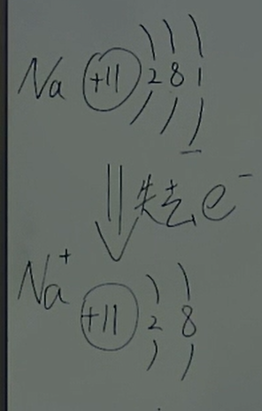）  学生：还原性（正确）、氧化性（错误）  老师：钠表现出了极强的还原性。钠的强还原性导致钠非常容易被氧化剂所氧。  实验探究二：钠与氧气的反应(4min)  老师：那如果将钠加热，会发生什么样的变化呢？请大家观看一下实验演示视频，观察比较一下，钠在加热条件下与常温条件下，反应现象有什么不一样？  （学生观看视频，观察现象，老师指引观察）（视频1.5min）  学生：加热后，钠熔化成了一个光亮的小球，并燃烧起来，发出黄色的火焰，最后生成了一种淡黄色的固体。  老师：非常好！这种淡黄色的固体就是过氧化钠。过氧化钠是过氧化物，同学们还记得过氧化物是什么吗？我们之前所学过的过氧化物有什么呢？  （板书： 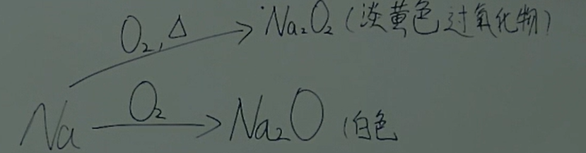）  学生：双氧水  老师：对啦，非常棒。有双氧水的过氧化氢，过氧化氢是非常容易变成水了。所以同理，过氧化钠长期置于空气中也会变成氧化钠。通过这个实验，我们可以得出钠在常温下和加热条件下与氧气反应的不同产物。  实验探究三：钠与水的反应(7.5min)  老师：接下来，我们再来探究一下钠与水的反应，我们来观看一下这个实验视频，钠跟水反应生成的是什么呢。  （学生观看视频，观察现象，老师指引观察）（视频1min）  老师：哪位同学愿意分享一下你观察到的实验现象？  学生D：我们发现钠浮在水面上，熔化成了一个小球，并四处游动，发出呲呲的响声。同时，我们还看到溶液变红了。  老师：非常好！这个现象说明钠的密度比水小，熔点低，且与水反应是一个放热反应。溶液变红是不是说明了反应生成了碱。那么，同学们思考一下，这个溶于水的碱性物质是什么呢？  学生：NaOH、NaHCO₃、Na₂CO₃  老师：这些是不是都是可溶于水的碱性物质，是不是都有可能。那在我们之前所学的这三个物质中，哪一个才是钠和水反应的生成物呢？  我们通过物质守恒的定律，是不是可以发现，在这个反应过程中没有碳元素的参与，所以我们是不是可以判断出，反应生成物极大可能是NaOH。  （板书： 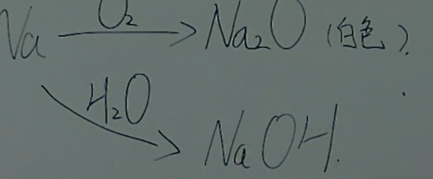）  在这个过程中，我们是不是还能看到有气体产生？同学们跟着老师来看一下这个反应方程式，钠和水反应生成了氢氧化钠，生成的气体同学们认为会是什么气体呢？  学生：O₂、CO₂、H₂  老师：那同学们觉得到底是氢气还是氧气呢？这时候我们可以看看他们的化合价态。（与学生互动，一同推倒化学方程式）  （板书： 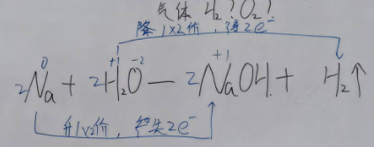）  老师：所以，我们可以确定钠与水反应的产物是氢气和氢氧化钠。  理论讲解  老师：通过刚才的实验，我们已经对钠及其化合物的性质有了一定的了解。来接下来我们总结一下钠反应归根结底是不是钠的还原性，钠非常活泼，容易失去电子生成了正一价的钠，因此钠不能长时间暴露在空气中，也不能与水接触。 | 培养学生实验观察和逻辑推理能力，初步认识氧化还原反应，为日后氧化还原反应的学习做铺垫。  本节最重要的知识由老师带领，学生探索，记忆深刻。培养学生善于合作、勤于思考、严谨求实和实践的科学精神，概括、总结的能力。使学生能主动与他人进行交流和讨论，培养学生由实验得出结论的能力和习惯。鼓励学生畅所欲言，调动个性化和开放性思维。
讨论  (1mim) | 老师：那同学们一起思考讨论一下，钠着火的时候能不能用水灭火？我们应该采用什么东西来灭火呢？  学生：不能用水灭火  学生：用干粉灭火器  老师：是不是也可以，我们这时候是不是还可以用干燥的沙土，只要我们灭火使用的东西不能跟钠单质反应是不是都可以。
课后思考  （0.5min） | 老师：课堂的最后，同学们来思考一下，氧化钠能不能变成氢氧化钠呢？课后同学们根据这个关系图，写出这几种反应方程式以及其反应条件

七、板书设计
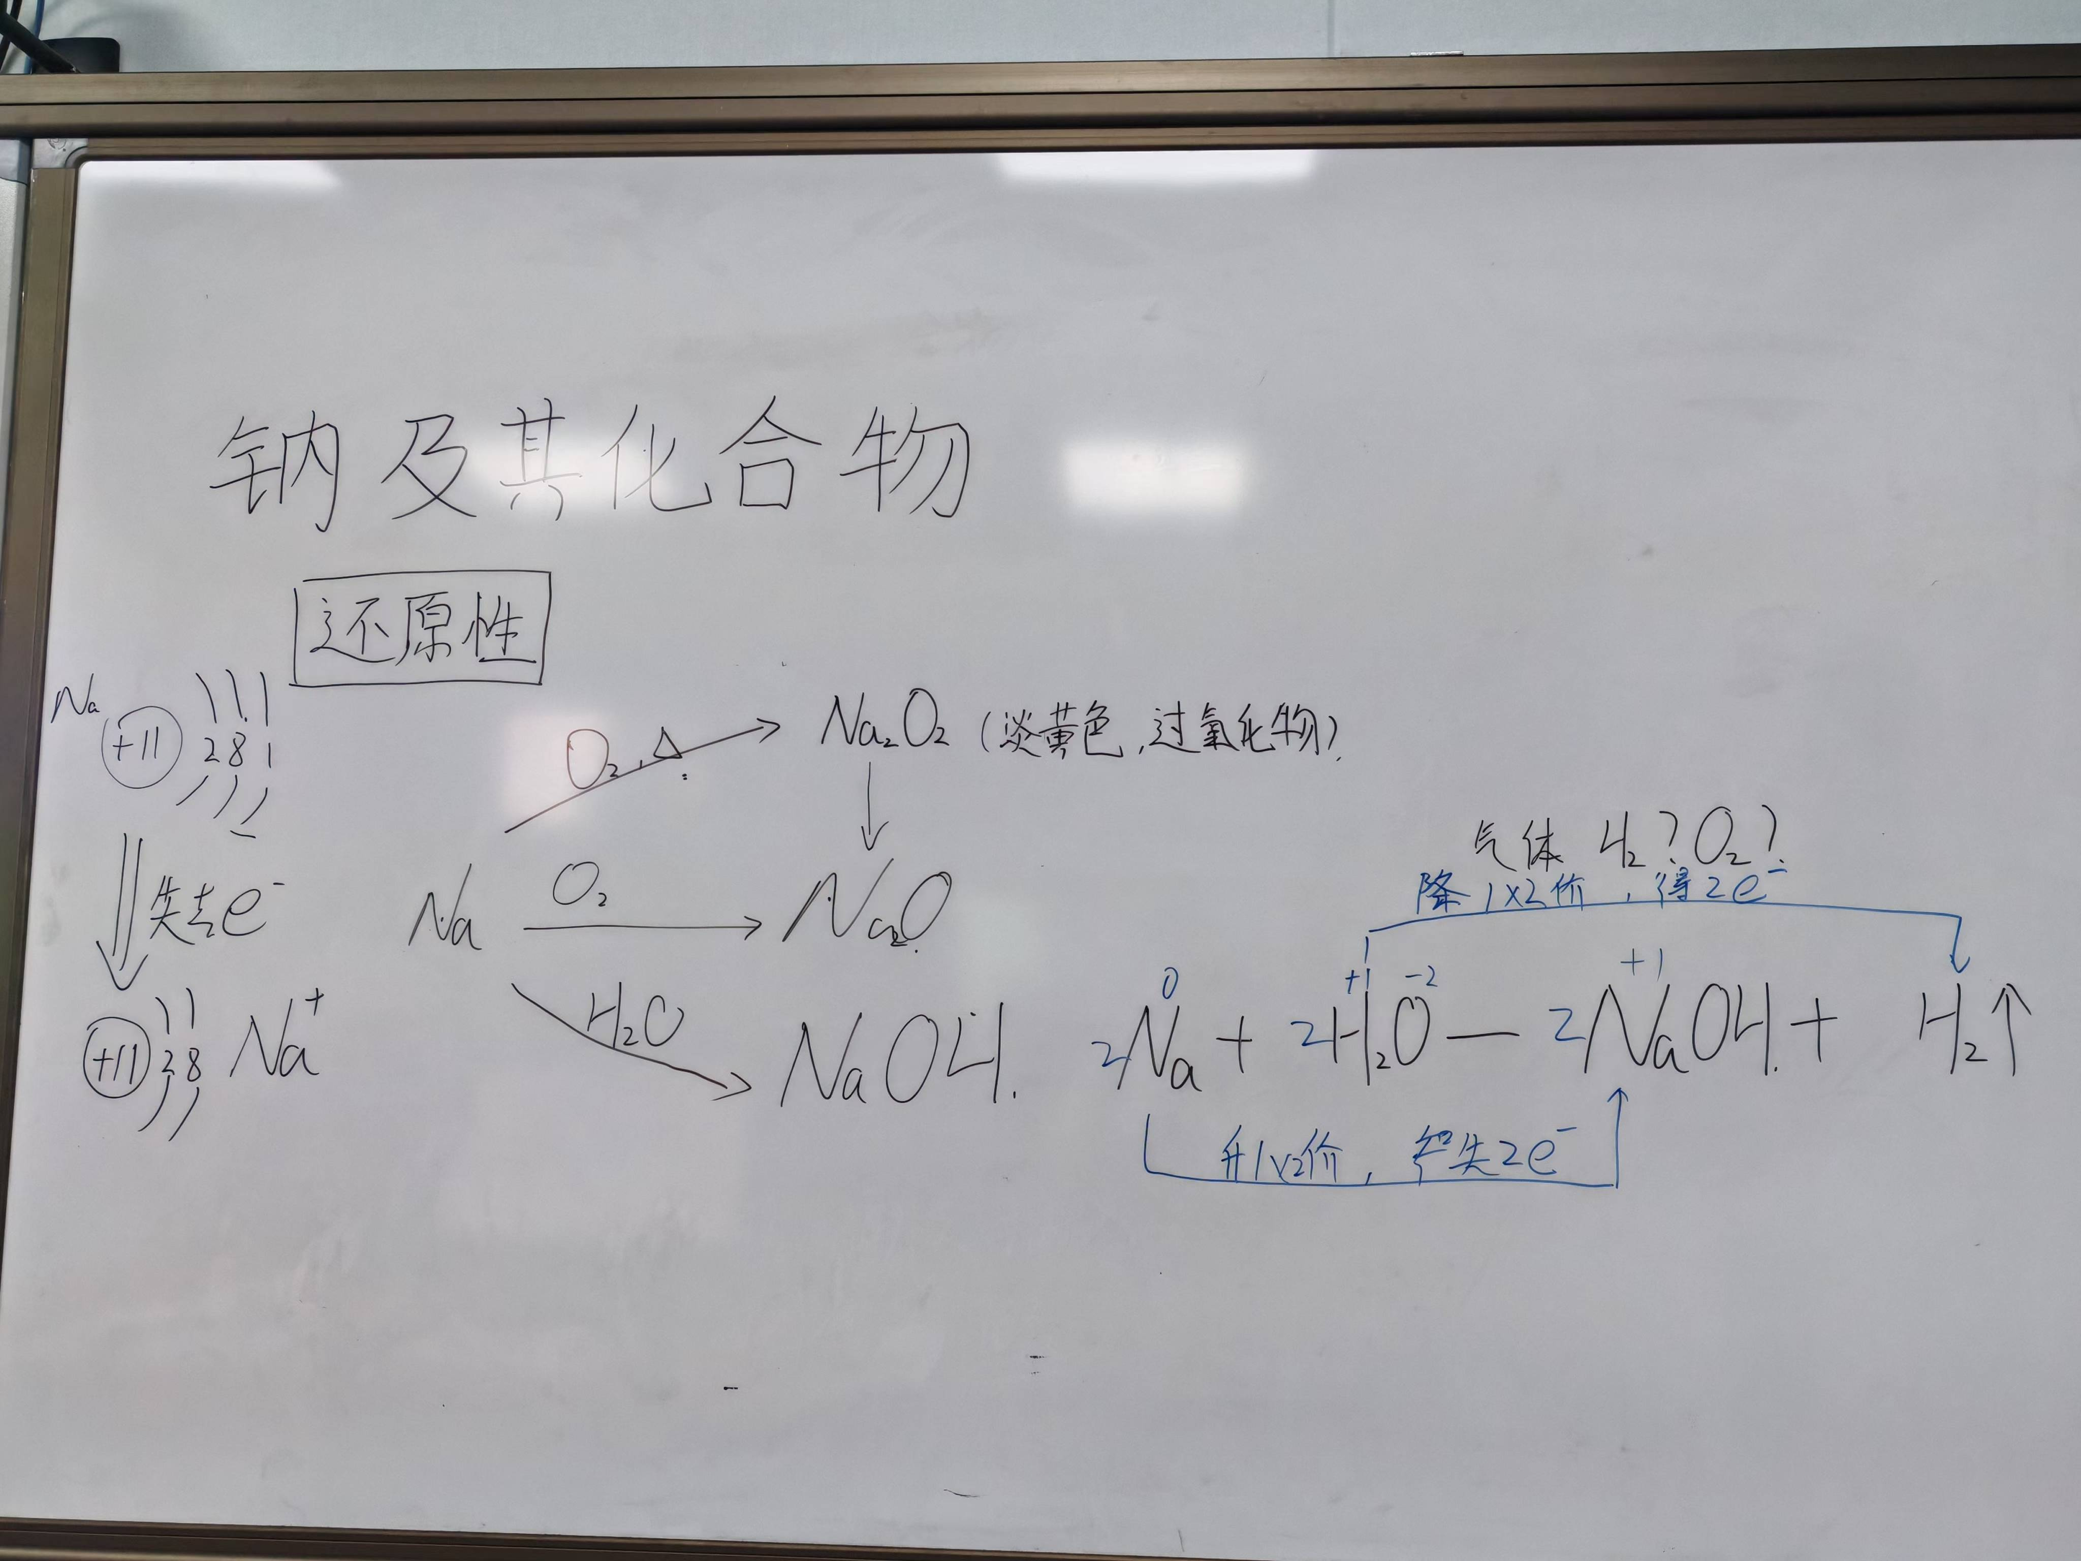
八、教学反思
在《钠及其化合物》的教学过程中，我深刻感受到实验教学对于化学学习的重要性。通过实验演示和学生亲手操作实验，学生可以更直观地观察和理解化学反应的现象和本质，从而加深对化学知识的理解和记忆。然而，在实验教学中也存在一些挑战和需要改进的地方。首先，实验安全是首要考虑的问题。教师需要严格遵守实验操作规程，确保实验过程的安全可控。同时，教师还应加强对学生实验安全意识的培养和教育，提高学生的自我保护能力。其次，实验教学的效果受到多种因素的影响，如实验条件、学生参与度等。因此，教师需要精心设计实验方案，优化实验条件，提高实验的趣味性和可操作性，以吸引学生的注意力并激发他们的学习兴趣。此外，教师还应注重实验后的总结和反思，引导学生对实验现象进行深入的分析和讨论，培养他们的逻辑思维和问题解决能力。
在教学过程中，我还发现学生对理论知识的理解和应用存在一定的困难。因此，在未来的教学中，我将更加注重理论知识的讲解和巩固，通过举例、类比等方式帮助学生理解抽象的概念和原理。同时，我还将加强对学生学习方法的指导，帮助他们掌握有效的学习策略和技巧，提高学习效率和质量。最后，我将继续反思和总结自己的教学实践经验，不断完善自己的教学方法和策略，以期达到更好的教学效果和学生的学习体验。

